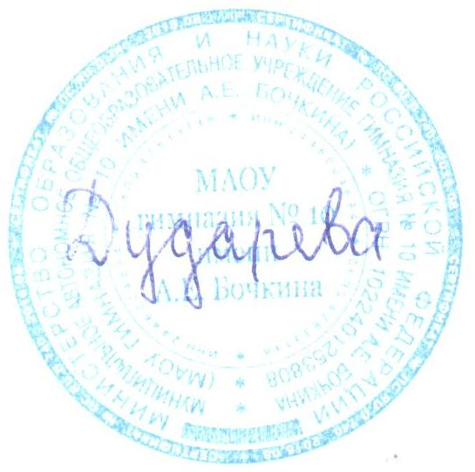
УТВЕРЖДЕНО
Директор МАОУ гимназия №10
имени А.Е. Бочкина
А.В. Дударева
«22» января 2020 г.

План мероприятий,
посвящённых Дню снятия блокады Ленинграда
27.01.2020

№п/п | Мероприятие | Целевая аудитория | Количество участников | Ответственные
1. | Акция «Блокадный хлеб» | гимназисты, родители, учителя | более  600 чел. | Отряд «Волонтёр», рук. Судакова М.Г.
2. | Единый классный час «Ленинград жив!» | обучающиеся  1 – 11кл. | 793 чел. | Классные руководители
3. | Экскурсия в городской музей «Блокадный Ленинград» | обучающиеся  5А и 7А | 52 чел. | Ермакова Е.В.  Белан А.А.
4. | Урок мужества «900 дней и ночей» | обучающиеся 9 – х кл. | 69 чел. | Лекторская группа 10А класса, рук. Ахметова Р.М.

